FC1500B台式液体安全检验仪
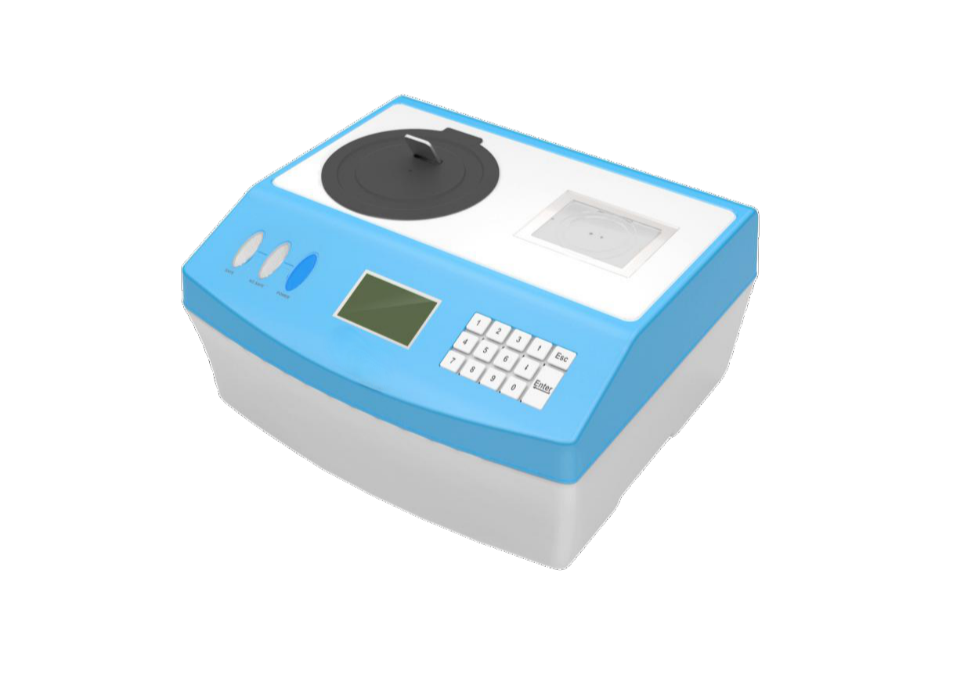
产品特点
Product Introduct
1）设计绿色环保：采用超宽带脉冲微波反射法及热导法，无辐射设置对人体及被检物品均无害，检测方法环保、安全。
2）检测范围广：可检测30种以上各种类型的危险液体，包括汽油、煤油、柴油、盐酸、硫酸、硝酸、乙醚、异丙醚、石油醚、乙醛、乙二醇、硝基苯、环氧丙烷、正庚烷、松香水、丙酮、苯、甲苯、二甲苯、二氯乙烷、异丙醇、二硫化碳、甲醇、硝基甲烷、三氯甲烷、正已烷等各种易燃、易腐蚀性液体，即使是浓度非常低的稀硫酸、稀盐酸和稀硝酸也可以百分百准确测试出来。
3) 检测速度快：非金属材质瓶液体检测时间为行业最快，平均为0.5秒，金属材质瓶液体检测时间平均为7.5秒。
4) 报警设置多样：检测结果通过指示灯报警、声音报警两种模式，结果直观便于区别。
5) 检测容器底部：唯一通过容器底部检测的仪器，被测容器内无需留有很多液体即可检测。
基本参数
Basic Parameters
外形尺寸：460mm（宽）X367mm（深）X260 mm（高）
重量：≤9Kg
功耗：10W
电源：AC180-240V（50/60Hz）
检测瓶温度：5-35℃
储存温度 / 相对湿度：-40℃～+60℃/5%～95%（不结露）
运行温度 / 相对湿度：15℃～+35℃/5%～95%（不结露）
技术指标
Technical Indicators
可适用液体包装材料：能够检测铁、铝、塑料、玻璃和陶瓷等不同材料包装液体
可检测危险液体类别：易燃、易爆、易腐蚀性危险液体
可检测容积尺寸：陶瓷罐、玻璃瓶、PET塑料瓶30mm≤直径≤200mm；
金属罐（铁、铝罐）直径≤80mm；
金属罐甁/罐内液体量≥100ml，非金属容器≥100ml
可检测有效距离：距金属容器底部30mm，非金属容器60mm
危险液体显示：指示灯为红色，并伴随蜂鸣器长响
安全液体显示：指示灯为绿色，并伴有短响报警
开机时间：2.3s，无需预热
自校验功能：具有自校验功能，自校验时间1.8秒。
自动计数功能：可自动计算检测物体数。
身份验证功能：具有身份验证功能。
人机界面检查：设备人机界面提供全中文界面，并且自带光源。设备使用人员可根据工作环境通过键盘调节设备参数。
检测方式：独家首创的瓶底检测方式。
可检测液体类别：普通测量模式和强酸强碱模式下仪器能够对93#汽油、盐酸、硫酸、石油醚等32种密封容器中的易燃或易腐蚀危险液体报警。
检测时间：绝缘容器（塑料、玻璃、陶瓷容器）：1秒导电容器（铝罐、铁罐）：7.6秒
报警方式：声/光报警/液晶图文显示，单独关闭报警声音。
报警复位：设备在发生报警后能够手动或自动复位，以便进行下一次检测。
数据存储检查：液体检测结果存储及检索功能，存储量10000次检测，并能够用标准网络接口或USB等接口将数据导出，可以通过PC机上位软件读取和分析。
采用技术：超宽带脉冲微波反射法及热导法
产品优势
Product Advantages
快速分析：非金属材质瓶液体检测时间不到1秒，金属材质瓶液体检测时间小于4秒。目前行业检测速度最快的液体检测仪，完全适应人流量高峰期的快速安全检查。
瓶底检测：全球独创瓶底检测技术，唯一通过容器底部检测的仪器，被测容器内无需留有很多液体即可检测。
硫酸报警：全球唯一硫酸检测，行业中唯一能够检测到硫酸的液体检测器，即使是稀硫酸也可以百分百准确测试出来。
环保设计：采用绿色环保设计，采用超宽带脉冲微波反射法及热导法，不含辐射，对人体，被检物品无害，检测方法环保、安全。
报警方式：检测结果通过指示灯报警、声音报警两种模式，同时液晶显示结果，直观便于区别。
存储功能：储存不少于100000次检测，并能通过标准USB接口将数据导出，通过PC机上位软件读取和分析。
服务保障：24小时售后电话随时为客户提供技术支持，150人服务团队分布全国各地，提供安装，维护和检修。
